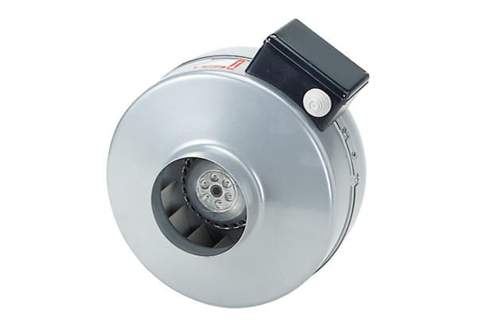Radijalni cijevni ventilator ERR 10/1 ECJedinica za pakiranje: 1 komAsortiman: E
Broj artikla: 0073.0566Proizvođač: MAICO

